Do you always get this problem or sometimes?
BTW. The system is not allowed to leave the cable on the last unit and the cable is not connected to any next unit.
Вы всегда сталкиваетесь с этой проблемой или иногда?
КСТАТИ. Системе не разрешается оставлять кабель на последнем устройстве, и кабель не подключен к какому-либо следующему устройству.
1.
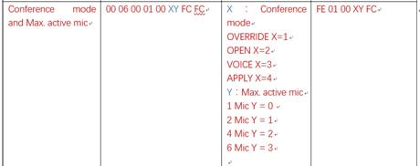

2.We didn't consider this function.You can try to disable the command to disable the mic function of an ID(send a lot of command to disable all ID).
Next you want to switch on an mic,you send enable microphone function of an ID and send switch-on command to turn on the microphone.

Мы не рассматривали эту функцию. Вы можете попытаться отключить команду для отключения функции микрофона идентификатора (отправьте большую команду, чтобы отключить все ID).
Затем вы хотите включить микрофон, вы отправляете функцию включения микрофона ID и отправляете команду включения, чтобы включить микрофон.

enable /disable the mic on/off function on the unit
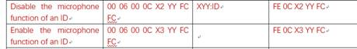

Swich on/off the mic on an ID

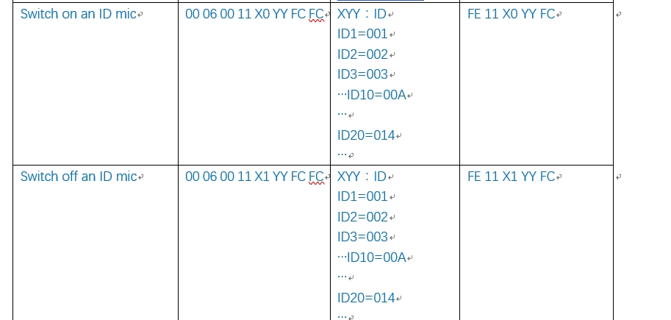

best regard,
Jackson

engineer says:
”here is another one problem with one flush unit. If unit connected successively, then at the voting button doesn’t working, but somehow it connects with another unit. For example, on another unit pressing YES, then this unit also gives ABST. If this unit connect separately in the 3-rd socket it working well.”

Do you know what is the problem? Maybe this unit has some troubles?

And another one question:
“can we get commands for adjusting maximum quantity of simultaneously turned on microphones? And there is some possibility to turn of delegates microphones only using software?”

Best regards,

По картам:

We reply you the same question by in the private email. The code is wrong to use the IC card in system.Should be 00 06 00 00 07 01 FC FC to use the IC card in system but not the red frame.
Мы отвечаем на тот же вопрос в частном письме. Код неверен для использования IC-карты в системе. Должно быть 00 06 00 00 07 01 FC FC использовать IC-карту в системе, но не красную рамку.

and the bellowing is the complete information about the IC card function.

1.Send the code： 00 06 00 00 07 01 FC FC to active the IC card function，All LED indicators on IC card module start to flash.
Send code: 00 06 00 00 07 00 FC FC to cancel IC card function.
2.IC LED indicator is flashing status to mean"NO detect the IC card"
IC card indicator is off to mean "Detect the IC card,but do not get the reply from PC software yet"
IC card is fixed lighting to mean ''Detect the IC card and get teh reply from PC software" (Authority response code from PC is such as 00 06 00 19 00 01 FC FC ,00 01 is ID number combined with the high 8 bit+low 8 bit,here ID is 1. Cancel authority response code is 00 06 00 21 00 01 FC FC

3.When the IC card module detect the IC card,the unit will send the code to PC: 00 0A 03 00 00 01 A4 A1 F6 79 FC FC （A4,A1,F6,79 is UID，00 01 is ID number.）

4. Please confirm the version of VIS-DCP2000-D from the front panel LCD. The firmware version should be VISSONIC Version： 1.3,or lower version is no response to the IC card module.
5, If insert the IC to the card reader,the indicator is still flashing,you can try to reverse the IC 180 degree and insert it again.If thee indicator is not flashing,it means the cards is detected.

и ниже приведена полная информация о функции карты IC.

1. Отправьте код: 00 06 00 00 07 01 FC FC, чтобы активировать функцию IC-карты. Все светодиодные индикаторы на модуле IC-карты начинают мигать.
Отправить код: 00 06 00 00 07 00 FC FC для отмены функции IC-карты.
Светодиодный индикатор 2.IC мигает, чтобы обозначить «NO обнаружить IC-карту»,
Индикатор IC-карты выключен, чтобы обозначить «Обнаружение IC-карты, но еще не получить ответ от ПК»
IC-карта - это фиксированное освещение, означающее «Обнаружение карты IC и получение ответа от программного обеспечения ПК» (код ответа на действие с ПК такой как 00 06 00 19 00 01 FC FC, 00 01 - идентификационный номер в сочетании с высоким 8-битным + низкий 8 бит, здесь идентификатор 1. Отменить код ответа от центра 00 06 00 21 00 01 FC FC

3. Когда модуль IC-карты обнаружит IC-карту, устройство отправит код на ПК: 00 0A 03 00 00 01 A4 A1 F6 79 FC FC (A4, A1, F6,79 - UID, 00 01 - идентификационный номер. )

4. Пожалуйста, подтвердите версию VIS-DCP2000-D с ЖК-дисплея на передней панели. Версия прошивки должна быть версией VISSONIC: 1.3 или более низкая версия не отвечает на модуль IC-карты.
5, Если вставить IC в устройство считывания карт, индикатор все еще мигает, вы можете попытаться отменить градус IC 180 и вставить его снова. Если индикатор не мигает, это означает, что карты обнаружены.

